**Corrigé de l’Examen Administration des SGBD -MIL-SII-RSD**

**Etude de cas :**

Une agence environnementale s’intéresse à la problématique des transports. Pour cela, les informations concernant les véhicules d’un échantillon de la population ont été collectées dans une base de données. Elle respecte le schéma relationnel suivant :

– PROPRIETAIRE(ID-PROP, NOM,AGE),

– VEHICULE(IMMATRICULATION,KILOMETRAGE,ID-PROP*,IDMODELE*)

– MODELE(IDMODELE,CONSOMMATION, CODE-CARB*) CONSOMMATION de carburant ( L/100 km),

– CARBURANT(CODE-CARB,PRIX,POLLUTION), POLLUTION : Emission de CO2 (g/Km), Prix au litre

Les clés primaires sont soulignées et * représente une clé étrangère.

**Partie I : Fonctions générales de SGBD** 08 pts

1. L’administrateur a créé toutes les tables de la BD dans son schéma sans mentionner les contraintes. Donner les requêtes permettant d’ajouter les contraintes relatives aux tables VEHICULE et MODELE.

Réponse : 01.25 pts (0.25 pts pour chaque CI)

|  |  |
| --- | --- |
| VEHICULE (IMMATRICULATION, KILOMETRAGE, ID-PROP*, IDMODELE*) | -Alter table VehiculeAddConstraint pk_VehiculePrimary Key (IMMATRICULATION)  -Alter table VehiculeAdd Constraint fk_Veh_Prop Foreign Key (ID-PROP) references PROPRIETAIRE.ID-PROP  -Alter table VehiculeAdd Constraint fk_Veh_Mod Foreign Key (IDMODELE) references MODELE.IDMODELE |
| MODELE (IDMODELE, CONSOMMATION, CODE-CARB*) | -Alter table MODELE Add Constraint pk_Modele Primary Key (IDMODELE)  -Alter table MODELE Add Constraint fk_Mod_Carb Foreign Key (Code-CARB) references Carburant.Code-Carb |

1. Ecrire un programme PLSQL qui affiche pour chaque véhicule la quantité de CO2 émise.

Réponse : 01 pts

Select V.IMMATRICULATION as Mat, V.Kilometrage*C.Pollution as CONS_CO2

From VEHICULE V, MODELE M, CARBURANT C

Where M.CODE-CARB=C.CODE_CARB and V.IDMODELE=M.IDMODELE

1. L’administrateur veut connaitre la quantité globale de CO2 émise par chaque modèle.
2. Comment modifier la base de données pour connaitre cette quantité sans avoir à la calculer.

Réponse : 0.25 pts

Ajouter une colonne dans la table MODELE

1. Donner la requête permettant cette modification.

Réponse: 0.25 pts

Alter Table MODELE ADD QTECO2 Number ;

1. Ecrire le script permettant de mettre à jour automatiquement cette quantité.

Réponse : 1 pts

Create or replace Trigger MAJ_Qte_CO2

After Update (Kilometrage) on Vehicule

For each Row

Begin

Update MODELE set QTECO2 = QTECO2 + (:New.Kilometrage-old. Kilometrage)*(Select distinct Pollution From Carburant C, Modele M where M.CODE-CARB=P.CODE-CARB and M.IDMODELE=:new.IDMODELE)

where IDMODELE=:new.IDMODELE;

End

1. L’administrateur veut éditer une liste des modèles les plus polluants, comment utiliser les réponses précédentes pour y répondre.

Réponse : 0.5 pts

Select IDMODELE, QTECO2 from modele ORDER BY QTECO2 DESC **ou bien**

Select IDMODELE, QTECO2 from modele

Where QTECO2=(select max(QTECO2) from modele);

1. Ecrire une vue qui calcule la consommation totale en carburant d’un propriétaire par véhicule.

Réponse : 1 pts

Create or Replace View as

Select P.IDPROP, Sum(V.Kilometrage*Consommation)

From Propriétaire P, Vehicule V, Modele M

Where V.ID-PROP=P.ID-PROP and V.IDMODELE=M.IDMODELE

Group By IDPROP

1. L’utilisateur L’administrateur a créé un utilisateur Technicien comme suit :

CREATE USER TECHNICIEN IDENTIFIED BY PSW_TECH

1. Quelles sont les tablespaces par défaut utilisées par l’utilisateur Technicien.

Réponse : 0.5 pts

USERS, TEMP

1. Peut-il créer des données sur ces tablespaces ? Pourquoi ? Donner une solution.

Réponse : 0.5 pts

Non, Il n’a pas de quota sur ces tablespaces 0.25 pts

Solution : Alter User Technicien Quota 100 M on USERS, Quota Unlimited On TEMP 0.25 pts

1. L’utilisateur MANAGER exécute les deux commandes suivantes

GRANT CREATE TABLE, CREATE ANY TABLE, DROP ANY TABLE TO TECHNICIEN WITH ADMIN OPTION

GRANT ALTER, UPDATE (POLLUTION), INSERT ON CARBURANT TO TECHNICIEN WITH GRANT OPTION

1. Expliquer chaque commande

Réponse : 0.5 pts

|  |  |
| --- | --- |
| Grant Create Table, Create any table, Drop any Table to Technicien with admin option | Manager donne le droit à Technicien de créer des tables dans son schéma et dans n’importe quel autre schéma et supprimer des tables dans n’importe quel schéma. Il peut transmettre ces droits à d’autres utilisateurs. 0.25 pts |
| GRANT ALTER, UPDATE (POLLUTION), INSERT ON CARBURANT TO TECHNICIEN WITH GRANT OPTION | Manager donne le droit à Technicien de changer la schéma, mettre à jour l’attribut POLLUTION, insérer dans la table CARBURANT. Il peut transmettre ces droits à d’autres utilisateurs. 0.25 pts |

1. Quelle est la différence entre les options « WITH ADMIN OPTION » et « WITH GRANT OPTION »

Réponse : 0.5 pts

|  |
| --- |
| with admin option : possibilité de transmission des privilèges SYSTEMES à d’autres utilisateurs. 0.25pts |
| withgrant option : possibilité de transmission des privilèges OBJETS à d’autres utilisateurs. 0.25pts |

1. Quels seraient les risques liés à l’utilisation de ces deux options

Réponse : 0.5 pts

Ces deux options donnent des possibilités de transmission des droits, les utilisateurs bénéficiaires peuvent donner ces droits, sans l’intervention de l’administrateur, à d’autres utilisateurs qui ne devraient pas les avoirs.

1. Technicien exécute la requête suivante :

UPDATE CARBURANT SET PRIX=PRIX+5 WHERE CODE-CARB='Gaz-Oil'

1. Que sera la réponse du système ? Donner une solution.

Réponse : 0.5 pts

Le système refuse la modification car l’utilisateur TECHNICIEN n’a pas le droit de modifier l’attribut « Prix »

Solution : GRANT UPDATE (PRIX) ON CARBURANT TO TECHNICIEN ;

**Partie II :Mémoire relationnelle** 04 pts

On considère un index sur l’attribut ID-PROP de la table propriétaire, de type B-arbre d’ordre 3 et chaque page peut contenir 3 enregistrements.

1. Dessinez l’arbre correspondant à l’insertion successives des valeurs suivantes, en respectant l’ordre donné (ne montrer que les clés dans l’arbre) : {42, 51, 19, 61, 26, 77, 50, 20, 78}.

Réponse : 01 pts

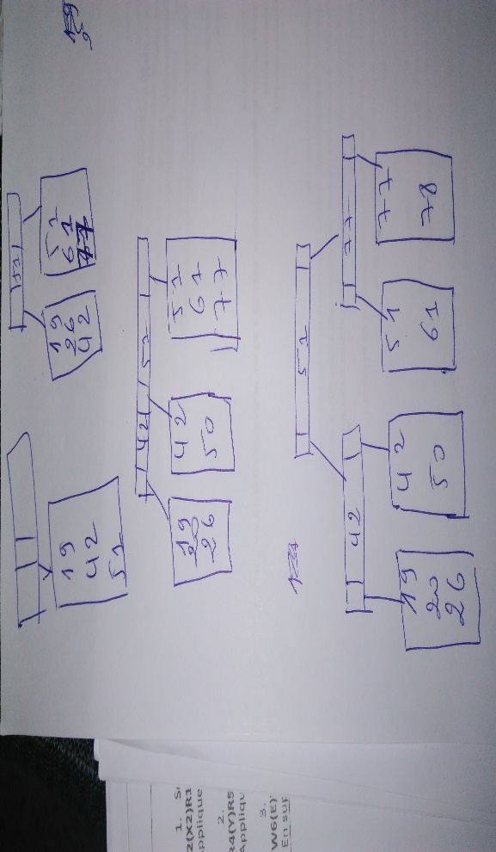

1. Pour un même ensemble d’enregistrements, l’ordre d’insertion influence-t-il la structure finale de l’arbre ? Justifier par un exemple.

Réponse : 01 pts

Oui, il influence sur la structure finale.

Exemple : ordre inverse

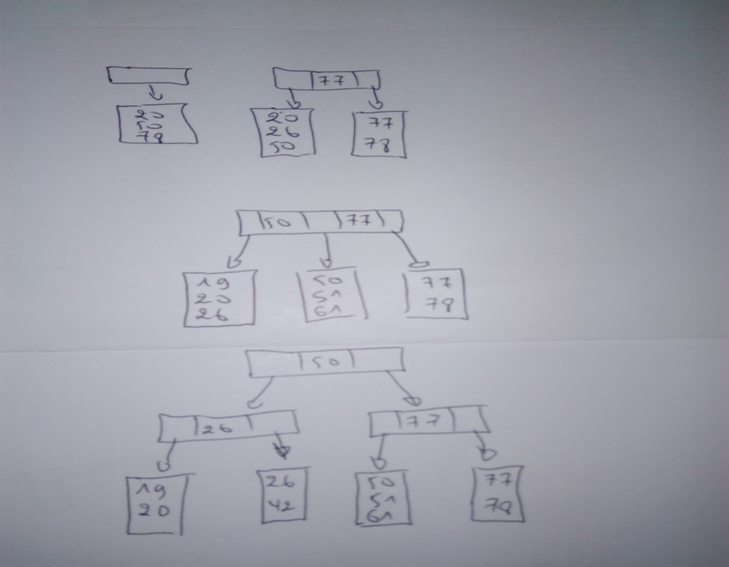

1. Si la plupart des requêtes font référence à des catégories d’âge :
   1. Donner le nombre minimal et maximal d’accès sur le b-arbre précédent pour retrouver l’âge d’un propriétaire donné.

Réponse : 01 pts :Min (premier enregistrement) : 3 accès, Max (dernier enregistrement) : 11 accès

* 1. Proposer deux solutions pour réduire ce nombre d’accès.

Réponse : 01 pts

Sol 1 : Créer un index secondaire sur Age

Sol2 : Chainage des pages feuilles.

**Partie III : Accès concurrent** 08 pts

L’exécution suivante est reçue par le système de l’agence environnementale :

**O1 : R1(X) R2(Y) R3(X) W2(Y) W1(X) R3(Y) R1(Z) W2(Z) W1(Y) W3(Z)**

1. Parmi les programmes qui s’exécutent dans le système, il y a KilométrAge(i, k, a), qui fixe pour le véhicule d’immatriculation i le kilométrage à k et l’âge du propriétaire à a. Montrez (en justifiant votre réponse) quelle transaction de O1 pourrait provenir de KilométrAge.

Réponse : 01 pts

|  |
| --- |
| Les transactions extraites de l’exécution **O1** sont :  T1 : R1(X) W1(X) R1(Z) W1(Y)  T2 : R2(Y) W2(Y) W2(Z)  T3 : R3(X) R3(Y) W3(Z)  Dans KilométrAge, on accède au nuplet de clé i de véhicule. On lit ce nuplet pour récupérer le nom du propriétaire et on l’écrit pour actualiser le kilométrage. Ensuite, avec le nom du propriétaire (clé) et l’âge a, on écrit le nuplet de propriétaire (pas besoin de lecture).  Il y a donc une mise-à-jour (lecture-écriture) d’un enregistrement et un accès et une écriture d’un autre enregistrement dans une deuxième table. La transaction qui correspond est T1. |

1. Supposons que O1 est correct. Vérifiez si O1 est sérialisable en utilisant le graphe de précédence.

Réponse : 01 pts

|  |
| --- |
| Les conflits :  Sur X : R3(X)-W1(X)  Sur Y : R2(Y)-W1(Y), W2(Y)-R3(Y), W2(Y)-W1(Y), R3(Y)-W1(Y)  Sur Z : R1(Z)-W2(Z), R1(Z)-W3(Z), W2(Z)-W3(Z)  le graphe de précédence : 0.5 pts  **Y**  **Z**  **X/ Y**  **Y/Z**  **Z**  Le graphe contient plusieurs de cycles (par exemple {T1, T2, T1}), l’ordonnancement **O1** est n’est pas sérialisable. 0.5 pts |

1. L’algorithme d’estampillage (à deux estampilles) accepte-t-il cette exécution sans rejets ?

Réponse : 02 pts

|  |  |  |  |  |  |  |  |  |  |  |  |
| --- | --- | --- | --- | --- | --- | --- | --- | --- | --- | --- | --- |
| Transaction | Action | EL(X) | EE(X) | EL(Y) | | EE(Y) | | EL(Z) | | EE(Z) | |
|  |  | 0 | 0 | 0 | | 0 | | 0 | | 0 | |
| T1 | R1(X) | 1 | 0 | 0 | | 0 | | 0 | | 0 | |
| T2 | R2(Y) | 1 | 0 | 2 | | 0 | | 0 | | 0 | |
| T3 | R3(X) | 3 | 0 | 2 | | 0 | | 0 | | 0 | |
| T2 | W2(Y) | 3 | 0 | 2 | | 2 | | 0 | | 0 | |
| T1 | W1(X) | EL(X)=3>1, T1 est annulée et sera relancée à la fin | | | | | | | | | |
| T3 | R3(y) | 3 | 0 | | 3 | | 2 | | 0 | | 0 |
| T1 | R1(Z) | T1 est Relancée | | | | | | | | | |
| T2 | W2(Z) | 3 | 0 | | 3 | | 2 | | 0 | | 2 FIN T2 |
| T1 | W1(y) | T1 est Relancée | | | | | | | | | |
| T3 | W3(Z) | 3 | 0 | | 3 | | 2 | | 0 | | 3 FIN T3 |

**D’où l’algorithme s’exécute avec un rejet de la transaction T1.**

1. Soit maintenant l’ordonnancement O2 :

**O2 : R1(X) W1(X) R2(Y) R3(X) W2(Y) R3(Y) R1(Z) W2(Z) W1(Y) W3(Z)**

1. Construire le graphe d’attente de cet ordonnancement.

Réponse :

* **V2P :** 01.5 pts
* O2 : R1(X) W1(X) R2(Y) R3(X) W2(Y) R3(Y) R1(Z) W2(Z) W1(Y) W3(Z)

|  |  |  |  |
| --- | --- | --- | --- |
| Transaction | Action | Demande Verrou | Réponse |
| T1 | R1(X) | XLOCK(X) | Ok |
| T1 | W1(X) | Ecriture | Ok |
| T2 | R2(Y) | XLOCK (Y) | Ok |
| T3 | R3(X) |  | Non, T3 attend T1 |
| T2 | W2(Y) | Ecriture | Ok |
| T3 | R3(Y) |  | T3 en attente de T1 |
| T1 | R1(Z) | SLOCK(Z) | Ok |
| T2 | W2(Z) |  | Non, T2 attend T1 |
| T1 | W1(Y) |  | Non, T1 attend T2 |
| T3 | W3(Z) |  | T3 en attente de T1 |

* **Graphe :** 0.25 pts

|  |
| --- |
|  |

1. Existe-t-il un deadlock ?

Réponse : 0.25 pts

De graphe d’attente, on constate qu’on un cycle T1-T2-T1 d’où on a un inter-blockage.

1. Si oui, proposer une solution à ce problème.

Réponse : 0.5 pts

Pour lever l’inter blocage on choisit une transaction victime parmi T1 etT2 on l’annule et on la relance à la fin. Pour T1 victime on aura la séquence : T2 T3 T1 ; Ou bien T2 victime : T1 T3 T2 ;

1. Si une panne intervient après l'exécution de W1(Y) dans le cadre de l'ordonnancement O1 suivant le schéma ci-après : R1(X) R2(Y) R3(X) W2(Y) W1(X) R3(Y) R1(Z) W2(Z) **CHEKPOINT** W1(Y) **PANNE** W3(Z)

Réponse : 01.5 pts

* 1. Donner l'état des transactions juste après le Checkpoint ensuite juste avant la panne.
* **Juste après le Checkpoint:** 0.5 pts

T2 est Validée

T1 et T3 sont actives

* **Juste avant la panne:** 0.5 pts

T2 est terminée

T1 partiellement validée

T3 active

* 1. Donner les actions à entreprendre après la reprise. 0.5 pts
* T2 est terminée, T1 sera refaite (W1(Y)) et T3 sera défaite (aucun effet car elle n’a pas fait de mise à jour).